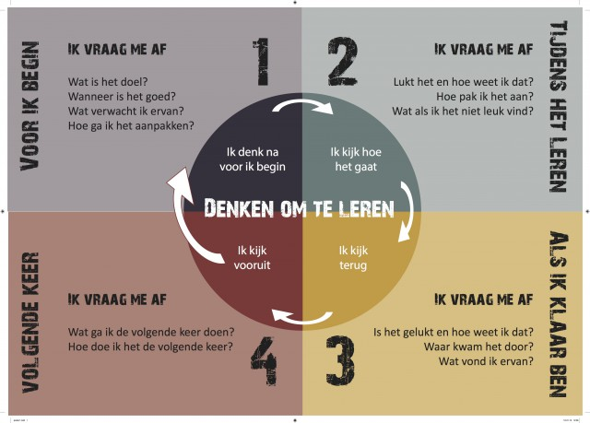**Doelen**

**Hoe stellen we doelen:**

Voor Rekenen, Spelling en gedrag stel je eens in de twee weken één doel. Kijk daarbij naar wat je al weet en kan. Stel je doel zodat je een klein stapje verder komt in wat je al weet en kan. Hierbij kun je de lijsten met doelen voor rekenen en spelling voor jouw leerjaar gebruiken.

Daarnaast kies je één ander doel wat je zelf bepaalt. In de kolom naast het doel, staat de vraag “Wanneer ben ik tevreden?”. Deze vraag mag je vervangen door één andere vraag uit vakje 1 (voor ik begin) en 2 (ik vraag me af) van het schema.

Heb je een doel afgerond, dan evalueer je het doel. Hiervoor mag je de vragen uit het schema hiernaast gebruiken, die staan in vakje 3 (als ik klaar ben) en vakje 4 (volgende keer).

|  |  |  |
| --- | --- | --- |
| **Doel voor:** | **Wat is mijn doel?** | **Wanneer ben ik tevreden?** |
| Rekenen |  |  |
| Begrijpend lezen |  |  |
| Technisch lezen |  |  |
| Spelling |  |  |
| Werkwoordspelling |  |  |
| Taal |  |  |
| Grammatica |  |  |
| Ontleden |  |  |
| Gedrag |  |  |
|  |  |  |
|  |  |  |
|  |  |  |

**Evaluatie:**

|  |  |
| --- | --- |
| **Vakgebied** | **Evaluatie** |
|  |  |
|  |  |
|  |  |
|  |  |
|  |  |